ACTIVIDAD PRÁCTICA DE TALLER

Título de la actividad

MEDICIÓN DE RESISTENCIAS ELÉCTRICAS MEDIANTE EL MULTÍMETRO

Materia

Tecnología, 8

Contenidos

Esta actividad se encuadra a los contenidos de Tecnología de 8 titulado “Electricidad y electrónica”, la actividad está directamente vinculada a los siguientes contenidos: “Aparatos de medida: voltímetro, amperímetro y polímetro. Realización de medidas sencillas”.

Resultado de aprendizaje

Utilizar correctamente las magnitudes eléctricas básicas, sus instrumentos de medida y su simbología.

Materiales necesarios

Multímetro digital Resistencias

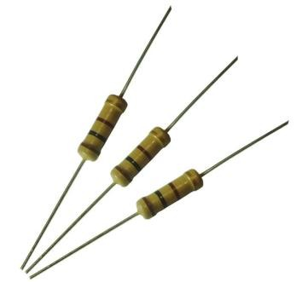
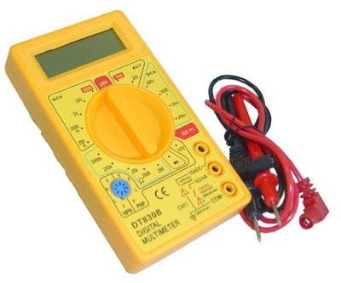

Placa de pruebas para conectar resistencias (protoboard)

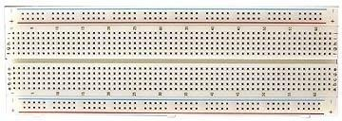

Descripción de la actividad

Esta actividad consiste en identificar los valores teóricos de varias resistencias según un código de colores, medir los valores reales de esas resistencias mediante un multímetro digital, y comparar los valores reales con los teóricos para comprobar si los valores reales están dentro de las tolerancias. La actividad se desarrollará de la siguiente manera:

- Se entregará al alumno los materiales necesarios para realizar la actividad: placa de pruebas, polímetro digital, y resistencias eléctricas con distintos valores (entre cinco y diez resistencias). También se entregará un guion que incluye los pasos a seguir durante la actividad, el código de colores de las resistencias eléctricas, y la hoja de resultados que deberá ir cumplimentándose a medida que avance la actividad.

- El alumno deberá identificar el valor teórico de cada resistencia de acuerdo al código de colores. Asimismo, el alumno deberá identificar la tolerancia de cada resistencia y calcular los valores mínimo y máximo. El alumnado anotará todos estos valores en la tabla de resultados.

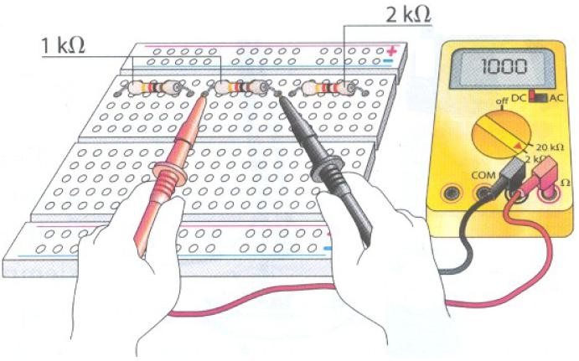
- El alumno deberá medir el valor real de cada resistencia utilizando el Multímetro digital. El alumno también anotará estos valores en la tabla de resultados.

- El alumno deberá comparar el valor real de cada resistencia con los valores teóricos (mínimo y máximo) para verificar si el valor real está dentro de las tolerancias. El alumno indicará en la tabla de resultados si el valor real de cada resistencia está dentro de las tolerancias o no lo está.

- Al finalizar la actividad, el alumno deberá entregar la hoja de resultados cumplimentada.

CÓDIGO DE COLORES DE LAS RESISTENCIAS

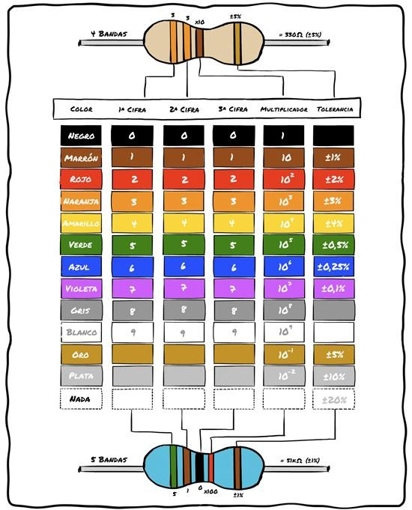

HOJA DE RESULTADOS

Resis- tencia | 1ª cifra | 2ª cifra | 3ª cifra | Multipli- cador | Tole- rancia | Valor teórico | Valor mín/máx | Valor real (polímetro) | Dentro de tolerancia (si/no)
Ejemplo | amarillo 4 | verde 5 |  | rojo 102 | oro  ±5% | 4500 Ω | mín 4275 Ω  máx 4725 Ω | 4420 Ω | si
1
2
3
4
5
6
7
8
9
10

